Ерейментау ауданы бойынша 2018 - 2019 жылдарға арналған жайылымдарды басқару және оларды пайдалану жөніндегі жоспарды бекіту туралы
Күшін жойған
Ақмола облысы Ерейментау аудандық мәслихатының 2018 жылғы 12 қаңтардағы № 6С-19/2-18 шешімі. Ақмола облысының Әділет департаментінде 2018 жылғы 30 қаңтарда № 6371 болып тіркелді. Күші жойылды - Ақмола облысы Ерейментау аудандық мәслихатының 2018 жылғы 10 шілдедегі № 6С-27/2-18 шешімімен
Ескерту. Күші жойылды - Ақмола облысы Ерейментау аудандық мәслихатының 10.07.2018 № 6С-27/2-18 (ресми жарияланған күнінен бастап қолданысқа енгiзiледi) шешімімен.
РҚАО-ның ескертпесі.
Құжаттың мәтінінде түпнұсқаның пунктуациясы мен орфографиясы сақталған.
"Қазақстан Республикасындағы жергілікті мемлекеттік басқару және өзін-өзі басқару туралы" Қазақстан Республикасының 2001 жылғы 23 қаңтардағы Заңының 6 бабының 1 тармағының 15) тармақшасына, "Жайылымдар туралы" Қазақстан Республикасының 2017 жылғы 20 ақпандағы Заңының 8 бабының 1) тармақшасына сәйкес, Ерейментау аудандық мәслихаты ШЕШІМ ҚАБЫЛДАДЫ:
1. Қоса беріліп отырған Ерейментау ауданы бойынша 2018-2019 жылдарға арналған жайылымдарды басқару және оларды пайдалану жөніндегі жоспар бекітілсін.
2. Осы шешім алғашқы ресми жарияланған күнінен кейін күнтізбелік он күн өткен соң қолданысқа енгізіледі.
Ерейментау аудандық  мәслихатының сессия  төрағасы | Е.Имашев
Ерейментау аудандық  мәслихатының хатшысы | Қ.Махметов
"КЕЛІСІЛДІ"
Ерейментау ауданының  әкімі | Е.Нұғыманов
12 қаңтар 2018 жыл
Ерейментау аудандық
мәслихаттың
2018 жылғы 12 қаңтарындағы
№ 6С-19/2-18 шешімімен
бекітілді
Ерейментау ауданы бойынша 2018-2019 жылдарға арналған жайылымдарды басқару және оларды пайдалану жөніндегі жоспары
1. Құқық белгілейтін құжаттардың негізінде жер санаттары, жер учаскелерінің меншік иелері мен жер пайдаланушылардың бөлінісінде Ерейментау ауданының аумағында жайылымдардың орналасқан сызбасы (картасы) Ерейментау ауданы бойынша (Ерейментау ауданы бойынша 2018-2019 жылдарға арналған жайылымдарды басқару және оларды пайдалану жөніндегі жоспарына 1-қосымша).
2. Жайылым айналымдарының қолайлы схемасы (Ерейментау ауданы бойынша 2018-2019 жылдарға арналған жайылымдарды басқару және оларды пайдалану жөніндегі жоспарына 2-қосымша).
3. Жайылым алаңдарының сыртқы және ішкі шекаралары белгіленген карта, оның ішінде маусымдық жайылым инфрақұрылым объектілері (Ерейментау ауданы бойынша 2018-2019 жылдарға арналған жайылымдарды басқару және оларды пайдалану жөніндегі жоспарына 3-қосымша).
4. Жайылым пайдаланушылардың су көздерінеқол жетімділік сызбасы (көлдер, өзендер, қазулар, суармалы немесе суландыру арналары, құбырлы немесе шахтылы құдықтарға), су тұтыну нормасына сәйкес құрастырылған (Ерейментау ауданы бойынша 2018-2019 жылдарға арналған жайылымдарды басқару және оларды пайдалану жөніндегі жоспарына 4-қосымша).
5. Жайылымдары жоқ жеке және (немесе) заңды тұлғалардың ауыл шаруашылық мал басын орналастыру үшін жайылымдарды қайта бөлу сызбасы және оны ұсынылатын жайылымдарға жылжыту (Ерейментау ауданы бойынша 2018-2019 жылдарға арналған жайылымдарды басқару және оларды пайдалану жөніндегі жоспарына 5-қосымша).
6. Ауылда, селолық округте орналасқан жайылымдармен қамтамасыз етілмеген жеке және (немесе) заңды тұлғалардың жайлауда ауыл шаруашылығы жануарлары мал басының орналастыру сызбасы (Ерейментау ауданы бойынша 2018-2019 жылдарға арналған жайылымдарды басқару және оларды пайдалану жөніндегі жоспарына 6-қосымша).
7. Ауыл шаруашылығы жануарларын бағу және жүріп-тұру маусымдық маршруттарын белгілейтін жайылымды пайдалану бойынша күнтізбелік кесте (Ерейментау ауданы бойынша 2018-2019 жылдарға арналған жайылымдарды басқару және оларды пайдалану жөніндегі жоспарына 7-қосымша).
Ерейментау ауданы бойынша
2018-2019 жылдарға арналған
жайылымдарды басқару және
оларды пайдалану жөніндегі
жоспарына 1-қосымша
Құқық белгілейтін құжаттардың негізінде жер санаттары, жер учаскелерінің меншік иелері мен жер пайдаланушылардың бөлінісінде Ерейментау ауданының аумағында жайылымдардың орналасқан сызбасы (картасы)

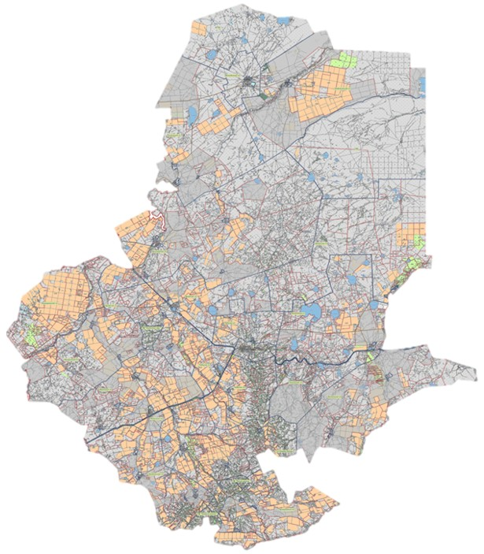

Ерейментау ауданы жайылымдарының орналасқан сызбасына (картасына) қоса беріліп отырған жер учаскелерінің жер иелері тізімі
№ р/р | Жер учаскелерінің меншік иелері
1. | Султанбекова Айман Рапилбековна
2. | Иост Анастасия Гарьевна
3. | Микша Александр Юльянович
4. | Рыбалко Сергей Васильевич
5. | Байдельдинова Бибигуль Шокуевна
6. | Абденов Кенжебек Дюсенбаевич
7. | Копбаев Серикбай Тулегенович
8. | Ткаченко Лев Львович
9. | "KazakhstanInvestgroup" жауапкершілігі шектеулі серіктестігі
10. | "Стаханово-Агро" жауапкершілігі шектеулі серіктестік
11. | "Астана-Орис" жауапкершілігі шектеулі серіктестік
12. | Адайкин Юрий Юрьевич
13. | Долаков Ибрагим Мусаевич
14. | Карапыш Владимир Иванович
15. | Шачнева Наталья Владимировна
16. | Тавлетеев Газиз Талипович
17. | Айтжанова Сауле
Ерейментау ауданы жайылымдарының орналасқан сызбасына (картасына) қоса беріліп отырған жер учаскелері жер пайдаланушыларының тізімі
№ р/р | Жер пайдаланушылар
1. | Нахипов Асылхан Абильдаевич
2. | Альмагамбетов Ержан Олжабаевич
3. | Евфименко Виталий Михайлович
4. | Жарболов Гомармардан
5. | Жумаканов Марат Кабыкенович
6. | Махорин Юрий Евгеньевич
7. | Сарсенбаева Гульмира Олжабаевна
8. | Сарсенов Жанат Адыкенович
9. | Тайганов Тулеубай Мажитович
10. | Унайбеков Ержан Айтымович
11. | Джусупов Дархан Каиргельдинович
12. | Байтемирова Жамила Тезекпаевна
13. | Оразов Темирбек Казбекович
14. | Шошанов Амангельды
15. | Жаманбалин Каиркен
16. | Тугубаев Абдыкарым Сагалиевич
17. | Махорин Евгений Евгеньевич
18. | Идрисов Кайролла Каиржанович
19. | Куланбаев Бекболат Сагинаевич
20. | Жагипаров Болат Жанабаевич
21. | Тугубаев Нуржан Абдукаримович
22. | Кусаинов Серикбай Ильдебаевич
23. | Тачаев Сулумбек Якубович
24. | Олжатаев Канат Серикбаевич
25. | Сабитов Равиль Наилович
26. | Макашева Нагима Таскаровна
27. | Шакаев Габит Еркенович
28. | Сеитов Ерболат Сейтович
29. | Копбаев Серик Тулегенович
30. | Жахин Толеу Муратович
31. | Макашев Жанболат Балташевич
32. | Копабаев Мурат Серикович
33. | Маханбетов Омирбай
34. | Каирбеков Балтабек Атбайларович
35. | Балабеков Ерзат Кияшевич
36. | Жумабеков Марат Сагинович
37. | Секуов Рустем Бекжигитович
38. | Ыхлас Солтан
39. | Муканов Жанат Сарбасович
40. | Ахметжанов Сайлаубек Темиртасович
41. | Алиманов Алтынтай Кабылкакович
42. | Аубакиров Меирхан Амантаевич
43. | Айтжанова Асемгуль Захарияновна
44. | Байрузов Куаныш
45. | Блялова Нурзейнеп Зияддиновна
46. | Жантлеуов Ибрай Молдабаевич
47. | Куценко Виктор Петрович
48. | Молдахметов Дулат Темирханович
49. | Парфенова Нина Петровна
50. | Мамбур Валерий Петрович
51. | Сагындыков Жакуп Габбасович
52. | Соколова Ольга Петровна
53. | Тулендинов Кыдырбай Шпекбаевич
54. | Тулеубай Серикович
55. | Уналов Сабир Расымович
56. | Блялов Аубакир Шайзадинович
57. | Кусаинов Ереймен Ильдабаевич
58. | Бейсембеков Кайрат Сеилханович
59. | Жуманова Кумыс Амантаевна
60. | Кусаинов Уалихан Серикович
61. | Байжуманов Асет Мирбакытович
62. | Сатжан Толеубай Иманжүсіпұлы
63. | Сарсенбаева Гульмира Олжабаевна
64. | Рахимжанов Бейсембай
65. | Жахин Женис Каиркенович
66. | Иманбаев Сагыдат Мухаметкалиевич
67. | Хасенов Суюндик
68. | Жантлеуов Сейфолла Шаинбекович
69. | Толепбергенов Мейрам Жумабаевич
70. | Серик Башкенович
71. | Ищук Юрий Николаевич
72. | Кульмагамбетов Жанбек Есильбаевич
73. | Ахметова Райхан Газизовна
74. | Мукашев Боранбай Бониевич
75. | Блялов Амантай Набиевич
76. | Панасюк Сергей Анатольевич
77. | Сагалиев Темирхан Мухаметович
78. | Мусин Тлеутай Куатович
79. | Ускенбаев Жанат Жаканбаевич
80. | Айнагельдинов Кантай Темирович
81. | Турегельдин Кайргельды Муратбекович
82. | Мацебура Андрей Сергеевич
83. | Амренова Кульшен Канапьяновна
84. | Мамбеталина Несип Сатуалдиновна
85. | Имагамбетов Кайрат Амантаевич
86. | Абылханов Марат Токашевич
87. | Жунусов Мухтар Темиртасович
88. | Кушмагамбетов Жанат Кенесович
89. | Абильдинов Марат Жетписович
90. | Буканов Сембы Дусембаевич
91. | Залгаринов Рахимжан
92. | Касымов Амантай Канафьянович
93. | Утепов Сарсенбек Темиргалиевич
94. | Жумабеков Марат Санакович
95. | Хасенов Рашид Естаевич
96. | Меньшаков Анатолий Анатольевич
97. | Яковлев Евгений Евгеньевич
98. | Абдин Талгат Толегенович
99. | Нуралин Сембай Жумабекович
100. | Садвакасов Даул Балтабаевич
101. | Меньшаков Анатолий Анатольевич
102. | Кудасова Рымтай Абылкайровна
103. | Сыздыков Сагадат Абдрахманович
104. | Нурмуханов Мурат Шаппаевич
105. | Левен Яков Петрович
106. | Байтемиров Кайрат Садырович
107. | Султанбекова Айман Рапилбековна
108. | Камалиев Назикен Боранбаевич
109. | Мажкенов Мантай
110. | Горр Алекандра Александровна
111. | Идрисов Ерболат Смагулович
112. | Иост Анастасия Гарьевна
113. | Шержанова Галия Карабаевна
114. | Хамзина Бахытгуль Ермековна
115. | Кокумбаев Еркен Кокешевич
116. | Боранбаев Сансызбай Набидуллаевич
117. | Калинка Михаил Васильевич
118. | Шадрин Александр Леонидович
119. | Марченко Андрей Николаевич
120. | Микша Александр Юльянович
121. | Сарсенбаева Гульмира
122. | Уваисов Канат Кажибекович
123. | Бахаев Ергалий Каирбекович
124. | Жиеналин Марат Мендыгаринович
125. | Кимышев Сансызбай Азнашевич
126. | Амангельдинова Нуркен Кабдуалиевна.
127. | Жиеналин Мендыкара Рахимжанович
128. | Серенов Жаслан Тулегенович
129. | Камалиев Назикен Боранбаевич
130. | Лихтей Людмила Петровна
131. | Герман Григорий Григорьевич
132. | Мельников Александр Викторович
133. | Заитов Асылбек Башидович
134. | Тлепов Манат Калиевич
135. | Боранбаев Сансызбай Набидуллаевич
136. | Микша Александр Юльянович
137. | Рыбалко Сергей Васильевич
138. | Козлов Виктор Николаевич
139. | Сабитов Куандык Темирбекович
140. | Нургазин Совет Темиртасович
141. | Абаков Миранбек Ертаевич
142. | Марченко Андрей Николаевич
143. | Тулеубеков Ардак Серикбаевич
144. | Абилов Мурат Сагинбаевич
145. | Байтасов Кайыргельды
146. | Бектурсунов Ержан Нуртасович
147. | Биекенов Сагидулла Хамитович
148. | Бимжанов Тургун Байкенович
149. | Досмагамбетов Кайржан Баешевич
150. | Елешев Жакен Дюсенович
151. | Имансеитов Аманжол Жуматаевич
152. | Кызыров Даулет Айтбаевич
153. | Махметов Ордабай Кожахметович
154. | Саркулакова Райхан Хасеновна
155. | Турсынбаев Кайдар Кенесович
156. | Жамантаев Бауржан Нажмиденович
157. | Лончинский Николай Михайлович
158. | Принц Александр Иванович
159. | Беззубец Сергей Васильевич
160. | Мамбур Валерий Петрович
161. | Байдельдинова Бибигуль Шокуевна
162. | Нургазин Совет Темиртасович
163. | Оміртайулы Темірлан
164. | Туймебай Кадылбек
165. | Егимбаев Амантай Тастыбаевич
166. | Алпысбаев Толеубай
167. | Жаманбалинов Жанат Тлеубаевич
168. | Зайруллин Вадим Рахматуллович
169. | Туймебай Кадылбек
170. | Ережеп Жаналык
171. | Хамзина Бахытгуль Ермековна
172. | Табулдин Сотжан Куанышевич
173. | Идрисов Габдулла Кайркенович
174. | Баэрбах Владимир Иванович
175. | Бекмагамбетов Жанат Сатаевич
176. | Дюсенов Ербол Кусаинович
177. | Альжанов Раунда Еламанович
178. | Ульбашев Виктор Сергеевич
179. | Ахметов Мурат дюсенович
180. | Волкова Марина Николаевна
181. | Абдрасимов Еркебулан Торетаевич
182. | Кармелюк Владислав Валерьевич
183. | Ташенов Тлеубай Сансызбаевич
184. | Аубакиров Канат Канжигалиевич
185. | Каржасбаев Мурат Кабылшарипович
186. | Ибраев Бактыбай Кабильдинович
187. | Тлеубердинов Айдархан Кабылдинович
188. | Камбалов Газис Тауекелович
189. | Енсебаев Мурат Кайржанович
190. | Альжанов Омержан Елеманович
191. | Бидалов Ержан Токенович
192. | Бимжанов Серик Секенович
193. | Ныгметов Сарсенбай Кенесович
194. | Есимов Каиргельды Амантаевич
195. | Косяк Евгений Николаевич
196. | Азиев Беикбай Кусаинович
197. | Апенов Сыздык Серикович
198. | Зейнел
199. | Ильчубаев Серик Иркенович
200. | Копбаев Серик Тулегенович
201. | Нуртазин Искак Жансеитович
202. | Мустафин Ербол Тарыпович
203. | Рыскулов Есенгельды Аманжолович
204. | Сулейменов Толеген Сманович
205. | Кушербаев Досхан Нурланович
206. | Темиров Еркын Рахметоллинович
207. | Маханжаров Жанибек Айтмухамбетович
208. | Бекбаев Куаныш Ботпаевич
209. | Тайжанов Шарап Таурбаевич
210. | Апенов Бапаш Серикович
211. | Ахметов Серик Кадырович
212. | Аубакиров Гибадолла Хасенович
213. | Данияров Муратбек Рахметжанович
214. | Баетов Жанабек Таттынбекович
215. | Салкынбек Шырын Салқынбекқызы
216. | Такишев Олжахан
217. | Кусаинов Муслим Зейнелгабиденович
218. | Бекембаева Замзгул Толеуовна
219. | Кусаинов Кайрулла Кушенович
220. | Кусаинов Каиржан Жагалбайлинович
221. | Нигметов Айдар Сагадиевич
222. | Аубакиров Меирхан Амантаевич
223. | Алдибеков Зейнилкабиден Мейрамович
224. | Альдибеков Хосман Мейрамович
225. | Канапьянов Асет Казбекович
226. | Кипшаков Сулеймен Ахметович
227. | Сейдахметова Гульнара Сейтахметовна
228. | Аубакиров Гибадолла Хасенович
229. | Абдрахманов ДаниярТолеубаевич.
230. | Нуртазин Искак Жансеитович
231. | Сагинбаев Нурлан Жамантаевич
232. | Абдилов Жомарт Ебкенович
233. | Катышев Марат Саттарович
234. | Абилов Жаксылык Касенович
235. | Бекембаева Замзгул Толеуовна
236. | Башакова Сауле Смадияровна
237. | Гапбасова Шракжан Жумагалиевна
238. | Анафин Ермек Ашимович
239. | Ашимов Зайкен Серикович
240. | Жуматаев Арман Смагулович
241. | Байдильдинов Мирам Туханович
242. | Жолдасов Куаныш Магжанович
243. | Орынгали Серик Кенесулы
244. | Буяновский Сергей Васильевич
245. | Ермагамбетов Жигсембай Каббасович
246. | Капашев Куаныш Жаксыбекович
247. | Алпысбаев Сайкен Темирбаевич
248. | Бакенов Жанат Даирович
249. | Бекназаров Нурмагамбет Ибрагимович
250. | Рамазанова Айгуль Нуршариповна
251. | Майканова Гульназ Еркиновна
252. | Султанов Бауыржан Таранович
253. | Купеев Сагымбай Кубатаевич
254. | Мермуханов Жилкибай Акбайулы
255. | Ахметов Акмалиден Каиргельдинович
256. | Алибаев Даулбай Жакинович
257. | Абылгазимова Жанар Айтмукановна
258. | Зейнелова Анаргуль Жумабаевна
259. | Канафин Бекбулат Адильбекович
260. | Жуманов Кениспай Хамитович
261. | Муканов Беркут Турсунович
262. | Махатова Асель Канатовна
263. | Автелвай Тавалган
264. | Рамазанова Айгуль Нуршариповна
265. | Алибаев Аманжол Кыздарбекович
266. | Куанышпаев Ербол Еленбергенович
267. | Есмагамбетов Амангельды Тайтышевич
268. | Султанов Ержан Балаханович
269. | Ибраев Жумаш Нурахметович
270. | Мермуханов Елубай Акбаевич
271. | Жанбырбаев Коскен Сатыбалдинович
272. | Байкен Амантай Кабылулы
273. | Мусин Хамзе
274. | Абежанов Толеубай Танирбергенович
275. | Бимжанов Серик Секенович
276. | Бекмагамбетов Жанат Сатаевич
277. | Биекенов Ержан Хамзинович
278. | Шакиржанов Сагидулла Зьядденович
279. | Курымбекова Акайша
280. | Кабильдина Гульмира Алтынбековна
281. | Мусатаев Самат Магауянович
282. | Кунанбаев Жанат Бауржанович
283. | Камтаев Умертай Мурашитович
284. | Калибеков Алик Ондасынович
285. | Аскаров Жанибек Бауржанович
286. | Жукенов Мурат Каленович
287. | Хамитов Даурен Калиаскарович
288. | Каппасов Кайрат Зупарович
289. | Амержанов Жанат Муратович
290. | Уразалинова Замзагуль Максутовна
291. | Кошимбаев Аслан Багдатович
292. | Нургалиев Хамидолла Амиргалиевич
293. | Нуркенов Мейрам Магруппович
294. | Бондаренко Иван Степанович
295. | Сатпаев Канат Каиргельдинович
296. | "Благодатное" жауапкершілігі шектеулі серіктестігі
297. | "Жалыкбас" жауапкершілігі шектеулі серіктестігі
298. | "Жалыкпас и К" жауапкершілігі шектеулі серіктестігі
299. | "Бегей" жауапкершілігі шектеулі серіктестігі
300. | "Олжабай-жана жол" жауапкершілігі шектеулі серіктестігі
301. | "Благодатное-2000" жауапкершілігі шектеулі серіктестігі
302. | "Еркеншилик" жауапкершілігі шектеулі серіктестігі
303. | "АК Жар 2016" жауапкершілігі шектеулі серіктестігі
304. | "Олжабай Агро-2016" жауапкершілігі шектеулі серіктестігі
305. | "Бозтал-Агро" жауапкершілігі шектеулі серіктестігі
306. | "Агрокомплекс Енбек" жауапкершілігі шектеулі серіктестігі
307. | "ЦентрСпецСтрой-Астана 1" жауапкершілігі шектеулі серіктестігі
308. | "МТС Ерейментау" жауапкершілігі шектеулі серіктестігі
309. | "Баянды-Санжар" жауапкершілігі шектеулі серіктестігі
310. | "ВК-Агро" жауапкершілігі шектеулі серіктестігі
311. | "Ерейментау-Жарык" жауапкершілігі шектеулі серіктестігі
312. | "Ереймен-ТАУ 2005" жауапкершілігі шектеулі серіктестігі
313. | "Султан-С" жауапкершілігі шектеулі серіктестігі
314. | "Акдым-1" жауапкершілігі шектеулі серіктестігі
315. | "ХанСар" жауапкершілігі шектеулі серіктестігі
316. | "Нур-Аli-2011" жауапкершілігі шектеулі серіктестігі
317. | "Вефиль" жауапкершілігі шектеулі серіктестігі
318. | "Алиби-Павловка" жауапкершілігі шектеулі серіктестігі
319. | "SADAK KZ" жауапкершілігі шектеулі серіктестігі
320. | "Ерейментау Кулан" жауапкершілігі шектеулі серіктестігі
321. | "Ерейментау Акбас" жауапкершілігі шектеулі серіктестігі
322. | "НҰР-АГРО-2014" жауапкершілігі шектеулі серіктестігі
323. | "Новомарковка-2002" жауапкершілігі шектеулі серіктестігі
324. | "АФ-Новомарковка 2010" жауапкершілігі шектеулі серіктестігі
325. | "Жалгас-Агро" жауапкершілігі шектеулі серіктестігі
326. | "Ереймен-НС" жауапкершілігі шектеулі серіктестігі
327. | "Адал-Нан" жауапкершілігі шектеулі серіктестігі
328. | "Sairan Trans" жауапкершілігі шектеулі серіктестігі
329. | "Кеноткель НС" жауапкершілігі шектеулі серіктестігі
330. | "ГУЛЬСАРА-КОС" жауапкершілігі шектеулі серіктестігі
331. | "Жолбасшы" жауапкершілігі шектеулі серіктестігі
332. | "Алиби-Павловка" жауапкершілігі шектеулі серіктестігі
333. | "Еркеншилик" жауапкершілігі шектеулі серіктестігі
334. | "Арай Астана 2006" жауапкершілігі шектеулі серіктестігі
335. | "Агрофирма Ерейментау" жауапкершілігі шектеулі серіктестігі
336. | "Торгай" жауапкершілігі шектеулі серіктестігі
337. | "Колос-2001" жауапкершілігі шектеулі серіктестігі
338. | "Женис Жолы" жауапкершілігі шектеулі серіктестігі
339. | "Соколинки 100" жауапкершілігі шектеулі серіктестігі
340. | "Жана Жол – А" жауапкершілігі шектеулі серіктестігі
341. | "СЕЗИМ-ЕР" жауапкершілігі шектеулі серіктестігі
342. | "Satal-2017" жауапкершілігі шектеулі серіктестігі
343. | "Стаханово-Агро" жауапкершілігі шектеулі серіктестігі
344. | "Акмол-Ереймен" жауапкершілігі шектеулі серіктестігі
345. | "Болашақ-71" жауапкершілігі шектеулі серіктестігі
346. | "Ортау" жауапкершілігі шектеулі серіктестігі
347. | "Думат" жауапкершілігі шектеулі серіктестігі
348. | "Ырыс" жауапкершілігі шектеулі серіктестігі
349. | "ЕН-ДАЛА" жауапкершілігі шектеулі серіктестігі
350. | "Алдияр-Агро" жауапкершілігі шектеулі серіктестігі
351. | "Ерейментау Кулан" жауапкершілігі шектеулі серіктестігі
352. | "SAMIS LTD" жауапкершілігі шектеулі серіктестігі
353. | "Корпорация ОН-Олжа" жауапкершілігі шектеулі серіктестігі
354. | "Титау-Ферм" жауапкершілігі шектеулі серіктестігі
355. | "Агрокомплекс Енбек" жауапкершілігі шектеулі серіктестігі
356. | "ЦентрСпецСтрой-Астана 1" жауапкершілігі шектеулі серіктестігі
357. | "Alim Astana Group" жауапкершілігі шектеулі серіктестігі
358. | "Корпорация ОН-Олжа" жауапкершілігі шектеулі серіктестігі
359. | "Коржинколь" жауапкершілігі шектеулі серіктестігі
360. | "Мейрман" жауапкершілігі шектеулі серіктестігі
361. | "Жайтап-Астана" жауапкершілігі шектеулі серіктестігі
362. | "Фирма "Ер-LTD" жауапкершілігі шектеулі серіктестігі
363. | "Масакпай" жауапкершілігі шектеулі серіктестігі
364. | "Корпорация ОН-Олжа" жауапкершілігі шектеулі серіктестігі
365. | "ДСК Гранит-Е" жауапкершілігі шектеулі серіктестігі
366. | "Акмол-Ереймен" жауапкершілігі шектеулі серіктестігі
367. | "Азиз LTD" жауапкершілігі шектеулі серіктестігі
368. | "Кокшетау-Жылу" жауапкершілігі шектеулі серіктестігі
369. | "Ерейментау кулан" жауапкершілігі шектеулі серіктестігі
370. | "Инвест Агро-2017" жауапкершілігі шектеулі серіктестігі
371. | "Бестогай-ПСЖ" жауапкершілігі шектеулі серіктестігі
372. | "Шиелі А" жауапкершілігі шектеулі серіктестігі
373. | "Тиянак-Трэйд" жауапкершілігі шектеулі серіктестігі
374. | "Kaz Horse Mugalzhar" жауапкершілігі шектеулі серіктестігі
375. | "Жана Жол – А" жауапкершілігі шектеулі серіктестігі
376. | "Нуртай-КМ" жауапкершілігі шектеулі серіктестігі
377. | "НУРАГРО КОМПАНИЯСЫ" жауапкершілігі шектеулі серіктестігі
378. | "ABBAS GROUP" жауапкершілігі шектеулі серіктестігі
379. | Ортақ үлестік жер пайдаланушылар (11 азамат Хибай Байгавал және басқалары)
380. | Алдасугурова Бакыт Байбулатовна, Алдасугуров Серик Айтмагамбетович
381. | Акишев Канат Калдыбаевич
382. | Ашимов Ермухан Галымжанович
383. | Бейсенов Талгат Шарипович
384. | Канафин Сабыр Бектурсунович
385. | Ортақ үлестік жер пайдаланушылар (6 азамат Назарбекова Орынбасар және басқалары)
386. | Ортақ үлестік жер пайдаланушылар (10 азамат Аскаров Мейрам Ерланович және басқалары)
387. | Ортақ үлестік жер пайдаланушылар (15 азамат Ажхан Аскаржан және басқалары)
388. | Ортақ үлестік жер пайдаланушылар (15 азамат Худабай Ертай және басқалары)
389. | Ортақ үлестік жер пайдаланушылар (3 азамат Головко Александр Васильевич және басқалары)
390. | Ортақ үлестік жер пайдаланушылар (3 азамат Жагипаров Тулеухан Амангельдинович және басқалары)
391. | Ортақ үлестік жер пайдаланушылар (3 азамат Кункенова Алма Кайырбаевна және басқалары)
392. | Ортақ үлестік жер пайдаланушылар (4 азамат Ерсак Николай және басқалары)
393. | Ортақ үлестік жер пайдаланушылар (5 азамат Аскаров Куандык Ермекбаевич және басқалары)
394. | Ортақ үлестік жер пайдаланушылар (9 азамат Байтуарова Ботагоз Шахмашевна және басқалары)
395. | Ташимов Темирбулат
396. | Тлепов Тулеубай Акылбекович
397. | Тугубаев Абдукарим Сагалиевич
398. | Худабай Ертай
399. | Жантуаров Тулеутай Топанович
400. | Дюсенбаев Ибрай Темирбаевич
401. | Кайдахметов Куат Акпанович, Кайдахметов Куанат Акпанович
402. | Оразов Темирбек Казбекович
403. | Канафин Асхат Сабырович
404. | Ортақ үлестік жер пайдаланушылар 5 азамат (Мурзалинов Дынмухамбет Темирханович және басқалары)
405. | Молдажанова Бибигуль Тулеуовна
406. | Тулеуов Темирбек
407. | Уналов Расым Толпышевич
408. | Керейбаев Максут Байтенович
409. | Боранбаев Кудайберген Кажкенович
410. | Агисов Жанмурат Жаканович
411. | Алтайбаев Жаксылык Ешимович
412. | Аренов Тлеген Шарипович
413. | Байкенов Сагадат Сунгатович
414. | Байшахметов Сагалий
415. | Борамбаева Далисима
416. | Дария и Акбай
417. | Жаниев Абай Каиргельдинович
418. | Жумабеков Мурат Сагинович
419. | Жумабекова Даметкен
420. | Ильчубаев Аскар Джагибарович
421. | Иманова Майра Рахимжановна
422. | Кайрбаев Буркитбай Сембаевич
423. | Кайрбаев Талгат Кудайбергенович
424. | Корабаев Жалгас Байменович
425. | Кырыкбаев Сеит Кырыкбаевич
426. | Маукишев Беймбет Ермекович
427. | Маханбетов Омирбай
428. | Махметов Алдангар Идирасович
429. | Оспанов Амангельды Токенович
430. | Оспанов Талгат Тукенович
431. | Рахимов Серик
432. | Сактаганов Баян Жиенбекович
433. | Секуов Акадыл Жанжигитович
434. | Сулейменов Николай Баранбаевич
435. | Уакпаев Калижан Хасенович
436. | Хабибуллин Саттар Вахитович
437. | Шайкенов Марат Машкенович
438. | Шайхутдинова Бибигуль Сматовна
439. | Копабаев Мурат Серикович
440. | Секуов Рустем Бекжигитович
441. | Алимжанов Жомарт Акжигитович
442. | Даулетов Карт Санаевич
443. | Алипахан Тастанбек
444. | Сагалиев Баглан
445. | Кантарбаев Мазан Сарсетаевич
446. | Тукей Батай
447. | Айткулов Берик Серикович
448. | Аппак Шығысбек
449. | Ахмет Бағдат
450. | Агисов Булат Жаканович
451. | Канаят Ахат
452. | Батан Ризабек
453. | Елсінқан Жолдыбай
454. | Қажмұрат Қошау
455. | Әділқан Мұқамет
456. | Күрес Рахмет
457. | Хурметбек Силай
458. | Жазиден Силай
459. | Ясин
460. | Қанай Сабырбек
461. | Тамай Мурат
462. | Саду Жекен
463. | Тұрсын Мукамет
464. | Аязи Дикен
465. | Сылай Кариден
466. | Оқай Жолжақсы
467. | Ханат
468. | Ыхылас Солтан
469. | Ортақ үлестік жер пайдаланушылар (3 азамат Молдашев Машур Ныгмеджанович және басқалары)
470. | Сулейменов Серикпай Баранбаевич
471. | Әділбек Бекеш
472. | Сакимов Алмас Шоханович
473. | Абылкасимов Хайролла
474. | Бапалаков Марат Каримович
475. | Апеков Талгат Сейтжанович
476. | Балабеков Кияш Каирбаевич
477. | Жаниев Кайролла Кайргельдинович
478. | Кабиев Абу Имантаевич
479. | Макашева Зияда Тотаевна
480. | Сагиева Бакыт
481. | Шариязданов Роллан Серикович
482. | Ережепов Абай Елемесович
483. | Ортақ үлестік жер пайдаланушылар (4 азамат Кожахметов Канат Имансеитович және басқалары)
484. | Абилов Кусаин
485. | Артеменко Валентина Ивановна
486. | Батталов Ерлик Калауденович
487. | Дюсембаев Жанел Шайхимович
488. | Имагамбетов Назар Амантаевич
489. | Кияшев Кайрат Карибжанович
490. | Ковпак Николай Иванович, Ковпак Сергей Николаевич
491. | Ортақ үлестік жер пайдаланушылар (13 азамат Панасюк Степан Степанович және басқалары)
492. | Абишев Дулат
493. | Абишев Талгат, Абишева Ляззат
494. | Ортақ үлестік жер пайдаланушылар (Поляков Владимир Александрович, Полякова Надежда Николаевна және басқалары)
495. | Рахимбекова Алтын
496. | Умирзаков Хамза Ергалиевич
497. | Жумабаев Канат Каирович
498. | Алиев Асылхан Туганбаевич
499. | Тулеуов Тлеубай Байдюсенович
500. | Машкенов Жанбек Казбекович
501. | Кулимбаев Серик Мукашевич
502. | Тасбулатов Турсын, Тасбулатов Мутэлэп Турсынович, Тасбулатов Бактиар Турсынович
503. | Ортақ үлестік жер пайдаланушылар (3 азамат Байбусенов Канат Сайлаубекович және басқалары)
504. | Каратаев Бейсембек Шуктаевич
505. | Алимкулов Неъматжан Каримжанович
506. | Акимбаев Байконур Еламанович
507. | Садвокасов Ержан Балтабаевич
508. | Серікбай Памер
509. | Ортақ үлестік жер пайдаланушылар (3 азамат Тілекберді Айланыш және басқалары)
510. | Ортақ үлестік жер пайдаланушылар 3 азамат (Конти Кадылбек және басқалары)
511. | Ортақ үлестік жер пайдаланушылар (3 азамат Ерқан Мұқаш және басқалары)
512. | Ортақ үлестік жер пайдаланушылар (3 азамат Солтай Долда және басқалары)
513. | Мансуров Михаил Михайлович
514. | Камышев Галым Канаевич
515. | Ортақ үлестік жер пайдаланушылар (13 азамат Умаров Али және басқалары)
516. | Ортақ үлестік жер пайдаланушылар (9 азамат Силам Манарбек және басқалары)
517. | Нагамбетова Болбраун Ахметжановна
518. | Касымбекова Гаухар Муталиевна
519. | Сералина Шынар Булатбековна
520. | Наливайко Сергей Иванович
521. | Романова Наталья Васильевна
522. | Тулепбергенов Жанабек Касымбекович
523. | Мухатов Кажке Ашимович
524. | Баймагамбетов Мухыт Балташевич
525. | Микша Юльян Юльянович
526. | Унайбеков Кайрат Айтимович
527. | Кадук Сергей Александрович
528. | Сабитов Тулеген Темирбекович
529. | Сабитов Аман Темирбекович
530. | Бимжанов Серик Калиевич
531. | Русакович Аркадий Иванович
532. | Битюков Иван Иосифович
533. | Онгарова Алмагуль Байкеновна, Онгаров Омертай Токенович
534. | Шавалиев Серик Муратович
535. | Юсубов Д.Юсуб-Оглы
536. | Ортақ үлестік жер пайдаланушылар Тихолиз Александр Васильевич, Тихолиз Вероника Васильевна
537. | Толеухан Ромбай
538. | Шадрин Александр Леонидович
539. | Сабитов Куандык Темирбекович
540. | Аубакиров Меирхан Амантаевич
541. | Марченко Андрей Николаевич
542. | Алькеева Кызылгуль Калдыбаевна
543. | Байдельдинов Амангельды Токенович
544. | Байдельдинов Серик Тукенович
545. | Ортақ үлестік жер пайдаланушылар (8 азамат Жакишев Аслан Сагатович және басқалары)
546. | Ортақ үлестік жер пайдаланушылар (3 азамат Исатаев Бейбит Толеубайевич және басқалары)
547. | Ортақ үлестік жер пайдаланушылар (4 азамат Ермагамбетов Хамидулла Саматаевич және басқалары)
548. | Ортақ үлестік жер пайдаланушылар (4 азамат Кенжебекова Зульхия және басқалары)
549. | Ортақ үлестік жер пайдаланушылар (40 азамат Ахметова Вазик Тулебаевна және басқалары)
550. | Ортақ үлестік жер пайдаланушылар (48 азамат Амангельдинов Шорман және басқалары)
551. | Ортақ үлестік жер пайдаланушылар (5 азамат Смагулов Мурат Дорбаулович және басқалары)
552. | Ортақ үлестік жер пайдаланушылар (6 азамат Бусурманов Серик Суйлеменович және басқалары)
553. | Омаров Дулат Жанабаевич
554. | Крушева Евгения Фатеевна
555. | Сулейменов Сайлау
556. | Амангельдинов Жанабай, Амангельдинова Багтугуз Серикбаевна
557. | Жусупова Галина Манаповна
558. | Имагамбетов Марат Амантаевич
559. | Ортақ үлестік жер пайдаланушылар (2 азамат Таханов Омирсерик Амангельдинович және басқалары)
560. | Ортақ үлестік жер пайдаланушылар (21 азамат Казбекова Бакыт Шимановна және басқалары)
561. | Ортақ үлестік жер пайдаланушылар (41 азамат Альжанова Гульмира және басқалары)
562. | Ортақ үлестік жер пайдаланушылар (10 азамат Кульбаев Суюндык Нурумжанович және басқалары)
563. | Оразов Руслан Токенович
564. | Литвинов Геннадий Васильевич
565. | Магрупов Шугай
566. | Омирхан Каркын
567. | Темирбаев Абай Сулейменович
568. | Худжанов Сахрат Берикович
569. | Мустафин Ербол Тартыпович
570. | Оразбаев Амангельды Какимович
571. | Айтжанов Жумажан Жатаевич
572. | Байдильдинов Бейсембай Туханович
573. | Елешов Каирбек Кастаевич
574. | Махметова Зауреш Тулеубаевна
575. | Абдрахманов Данияр Тлеубаевич
576. | Ортақ үлестік жер пайдаланушылар Байдильдинов Мейрам Туханович, Байдильдинова Торгын Бабаевна
577. | Каирова Гульрайхан Баирбаевна
578. | Абилов Жаксылык Касенович
579. | Жумабеков Нурсултан Советович
580. | Ахметова Айтжамал Рахимбековна
581. | Кусаинова Алмагульсум Мурсаловна
582. | Абдилов Жомарт Ебкенович
583. | Нурмуханов Мурат Жаббарович
584. | Аубакиров Сембай Файзуллович
585. | Рахимов Алтынбек Тендикович
586. | Рахимов Магзум Айтенович
587. | Абдин Айтбай Ажибаевич
588. | Бегимов Иммат Агзамович
589. | Кипшаков Сулеймен Ахметович, Тусупбеков Турсынхан Жанатаевич
590. | Оразалинов Кайр, Оразалинов Каиргельды Амренович
591. | Тухфеев Алибек Магонович, Тухфеев Адильжан Алибекович
592. | Тухфеев Алибек Магонович, Тухфеев Адильжан Алибекович.
593. | Омарбеков Ильяс Орынбаевич, Бегимов Ботакан
594. | Сыздыков Нурлан, Сыздыков Кайрат Нурланович
595. | Айдарбеков Куат Серикович, Айдарбеков Асхат Серикович
596. | Досмагулов Кайыржан Есльямбекович, Бегимова Айсулу
597. | Сапаров Даулет ,Сапарова Торгын
598. | Ахметов Жумабек Рахимбеков, Кусаинова Салтанат Айбаровна
599. | Дюкенева Шайза
600. | Ермагамбетов Жигсенбай Каббасович
601. | Хожатов Абай Сагнаевич
602. | Амангельдинов Жанат Кабатаевич
603. | Ортақ үлестік жер пайдаланушылар Восточное ауылы Ташимов Кабылгазиз және басқалары.
604. | Ортақ үлестік жер пайдаланушылар (51 азамат Бестоғай ауылы Абежанов Толеубай Танирбергенович және басқалары)
605. | Ортақ үлестік жер пайдаланушылар (10 азамат Жахина Рымтай Альмухановна және басқалары)
606. | Ортақ үлестік жер пайдаланушылар (4 азамат Абдрахманова Сабира Анесовна және басқалары)
607. | Ортақ үлестік жер пайдаланушылар (8 азамат Сман Дина және басқалары)
608. | Ортақ үлестік жер пайдаланушылар (5 азамат Рашиденов Каримжан Кокенович және басқалары)
609. | Ортақ үлестік жер пайдаланушылар (6 азамат Темиргалиев Бегзан Утепович және басқалары)
610. | Ортақ үлестік жер пайдаланушылар (3 азамат Атыгаев Секен Атыгайұлы және басқалары)
611. | Аубакиров Даурен Аманбаевич, Аубакирова Жаныл
612. | Салкаев Нуртас Темиртасович
613. | Жумашев Бекболат Тулеуович
614. | Атыгаев Секен Атыгайұлы
615. | Каппасов Кайрат Зупарович
616. | "№18 Кәсіптік лицей" мелекеттік мекемесі
Ерейментау ауданы бойынша
2018-2019 жылдарға арналған
жайылымдарды басқару және
оларды пайдалану жөніндегі
жоспарына 2-қосымша
Жайылым айналымдарының қолайлы схемасы
Ерейментау ауданына қолайлы жайылым айналымдарының схемасы
Жылдар | 1 қаша | 2 қаша | 3 қаша | 4 қаша
2018 | Көктемгі-жазғы маусым 1 | жазғы маусым 2 | Күзгі маусым 3 | Демалатын қаша
2019 | Демалатын қаша | Көктемгі-жазғы маусым 1 | Жазғы маусым 2 | Күзгі маусым 3
Ескерту: 1, 2, 3, 4 – бір жылда қашаларды пайдалану кезектілігі.
Ерейментау ауданының маусымды жайылым жерлерінің алқабы 1412836,25 гектар, соның ішінде ауыл шаруашылық мақсатындағы жерлерде 944 799,34 гектарды, елді мекендер жерлерінде 228 400, 48, өнеркәсіп, қорғаныс, байланыс және өзге де ауыл шаруашылық емес мақсатындағы желерде 6642,26 гектарды, аса қорғалатын табиғи аумақтарда 50 726,0 гектарды, орман қоры жерлерінде 3890,0 гектарды, су қоры жерлерінде 2654 гектарды, жалпы қор 175 714, 17 гектарды құрайды.
Ерейментау ауданы бойынша
2018-2019 жылдарға арналған
жайылымдарды басқару және
оларды пайдалану жөніндегі
жоспарына 3-қосымша
Жайылым алаңдарының сыртқы және ішкі шекаралары белгіленген карта, оның ішінде маусымдық жайылым инфрақұрылым объектілері

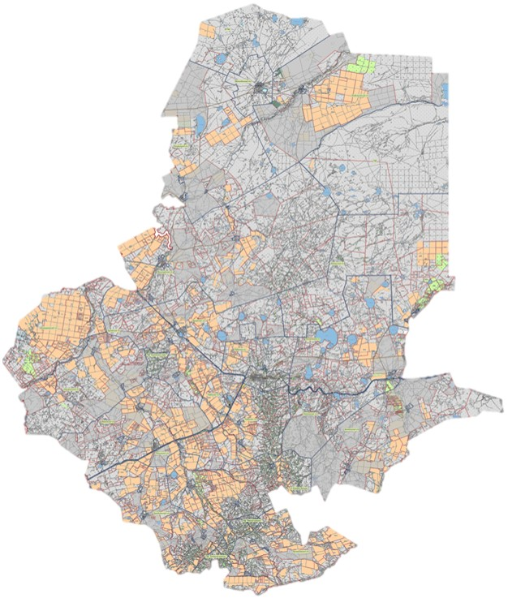

Ерейментау ауданы бойынша
2018-2019 жылдарға арналған
жайылымдарды басқару және
оларды пайдалану жөніндегі
жоспарына 4-қосымша
Жайылым пайдаланушылардың су көздеріне қол жетімділік сызбасы (көлдер, өзендер, қазулар, суармалы немесе суландыру арналары, құбырлы немесе шахтылы құдықтарға), су тұтыну нормасына сәйкес құрастырылған
Бір ауыл шаруашылық жануарларына орташа тәуліктік суды тұтыну нормасы Қазақстан Республикасы ауыл шаруашылығы Министрінің - Қазақстан Республикасы Премьер-министрі орынбасарының 2017 жылғы 24 сәуірдегі № 173 бұйрығымен бекітілген Жайылымды ұтымды пайдалану қағидаларының 9-тармағына сәйкес айқындалады (Нормативтік құқықтық актілерді мемлекеттік тіркеу тізілімінде № 15090 болып тіркелген).
Аудан аумағында суару және суландыру каналдары жоқ.
Жайылым пайдаланушылардың су көздеріне қол жеткізу сызбасы

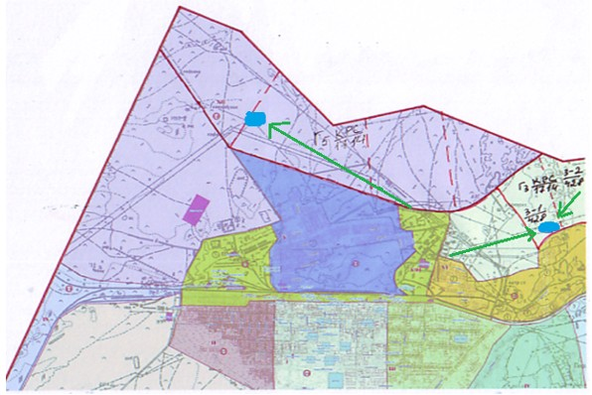

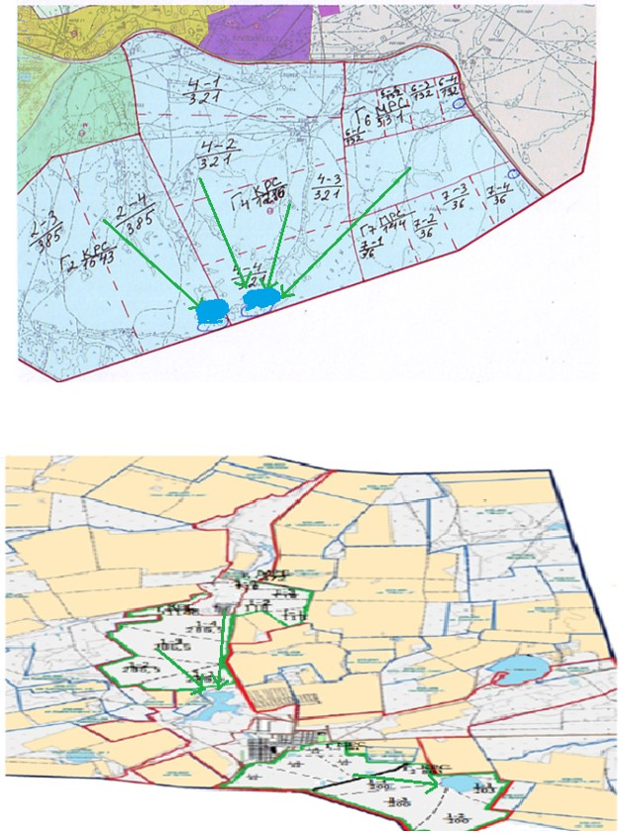

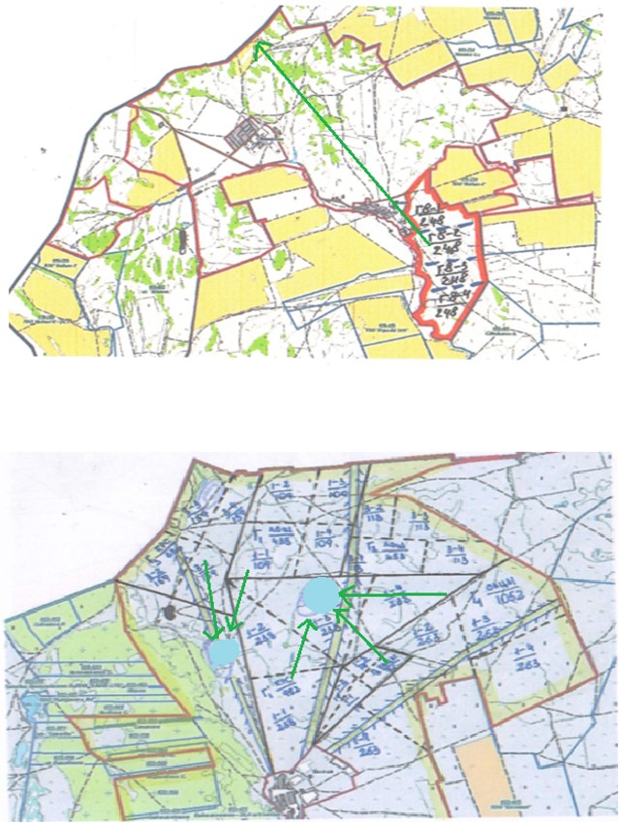

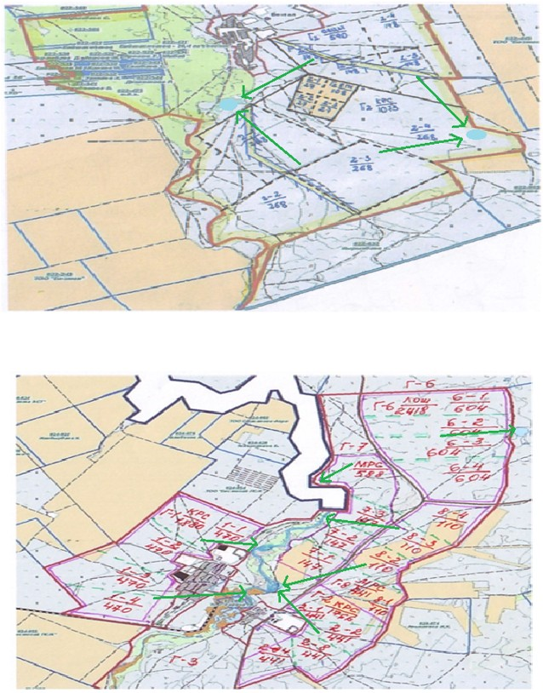

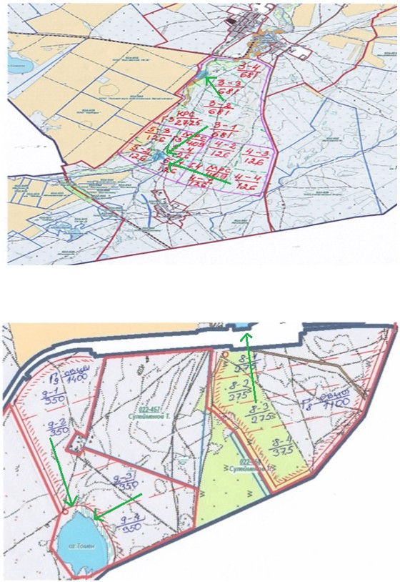

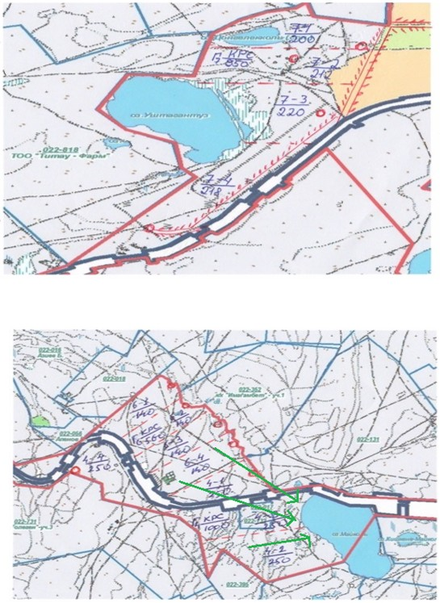

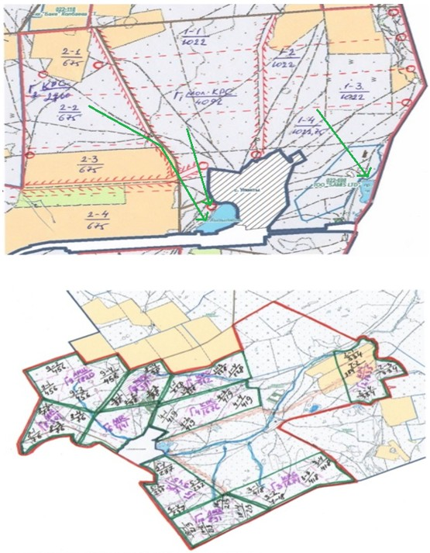

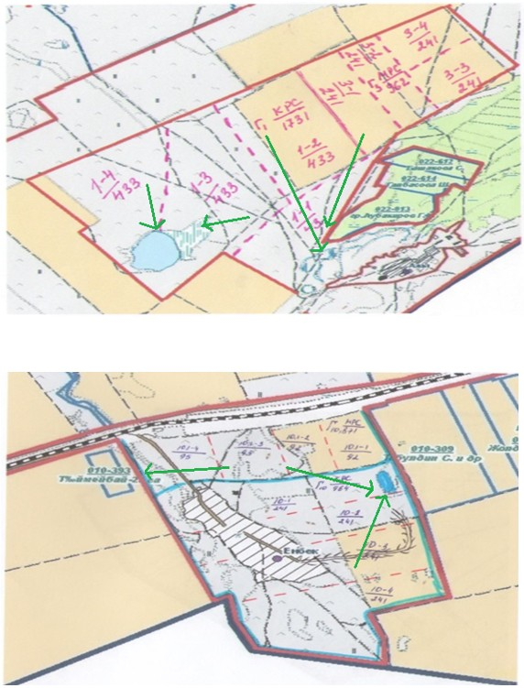

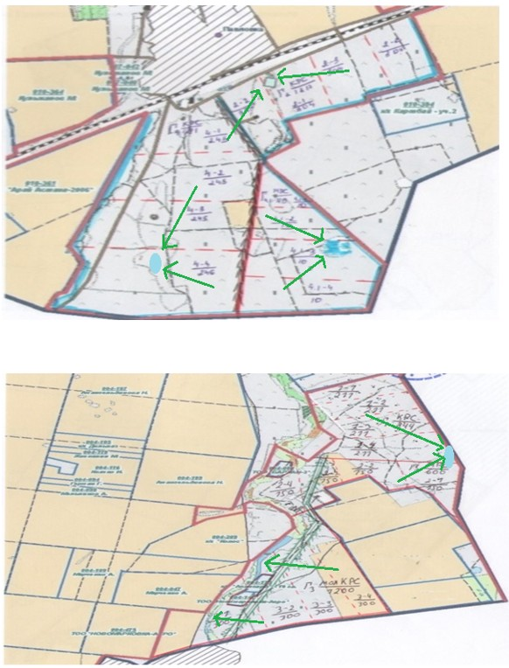

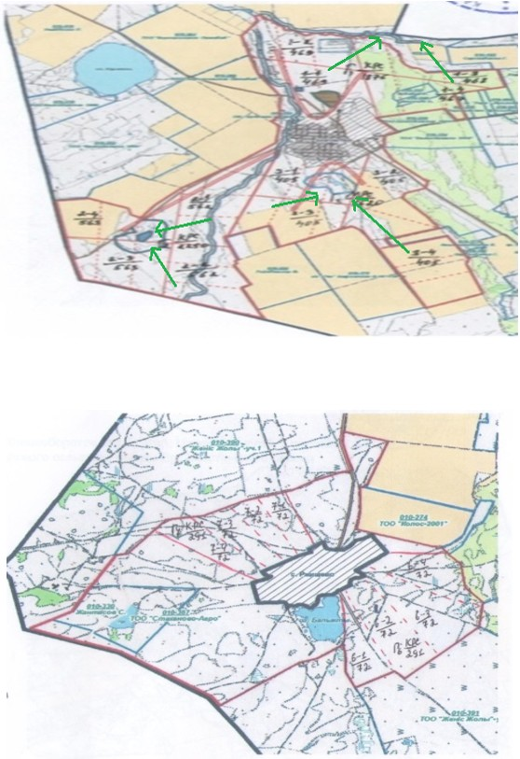

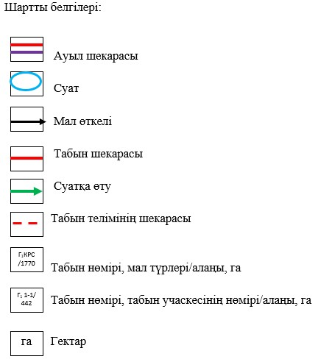

Ерейментау ауданы бойынша
2018-2019 жылдарға арналған
жайылымдарды басқару және
оларды пайдалану жөніндегі
жоспарына 5-қосымша
Жайылымдары жоқ жеке және (немесе) заңды тұлғалардың ауыл шаруашылық мал басын орналастыру үшін жайылымдарды қайта бөлу сызбасы және оны ұсынылатын жайылымдарға жылжыту

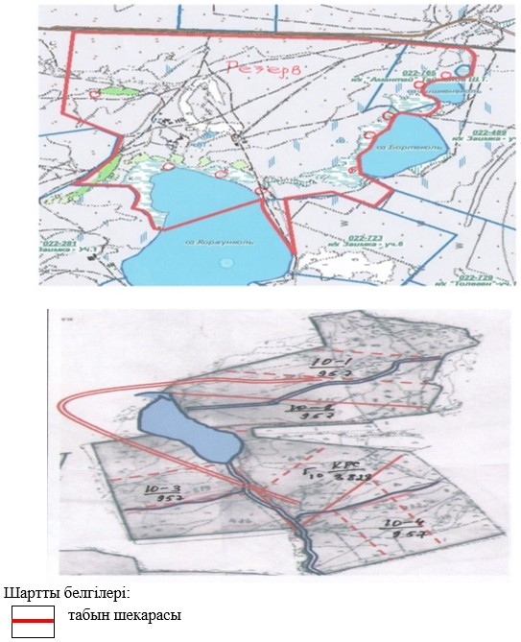

Ерейментау ауданы бойынша
2018 – 2019 жылдарға арналған
жайылымдарды басқару және
оларды пайдалану жөніндегі
жоспарына 6-қосымша
Ауылда, ауылдық округте орналасқан жайылымдармен қамтамасыз етілмеген жеке және (немесе) заңды тұлғалардың жайлауда ауыл шаруашылығы жануарлары мал басының орналастыру сызбасы

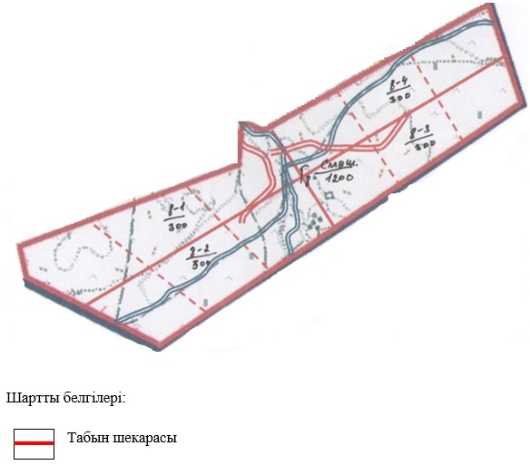

Ерейментау ауданы бойынша
2018-2019 жылдарға арналған
жайылымдарды басқару және
оларды пайдалану жөніндегі
жоспарына 7-қосымша
Ауыл шаруашылығы жануарларын бағу және жүріп-тұру маусымдық маршруттарын белгілейтін жайылымды пайдалану бойынша күнтізбелік кесте
№ | Ауылдық округтердің атауы | 2018 жылы қашалардың саны |  |  |  | 2019 жылы қашалардың саны
 |  | 1 | 2 | 3 | 4 | 1 | 2 | 3 | 4
1 | Ақсуат ауылы | Көктемгі-жазғы маусым | Жазғы маусым | Жазғы-күзгі маусым | Демалатын қаша | Демалатын қаша | Көктемгі-жазғы маусым | Жазғы маусым | Жазғы-күзгі маусым
2 | Ақмырза ауылдық округі | Көктемгі-жазғы маусым | Жазғы маусым | Демалатын қаша | Жазғы-күзгі маусым | Көктемгі-жазғы маусым | Жазғы маусым | Жазғы-күзгі маусым | Демалатын қаша
3 | Бестоғай ауылдық округі | Көктемгі-жазғы маусым | Демалатын қаша | Жаз­ғы мау­сым | Жазғы-күзгі маусым | Көктемгі-жазғы маусым | Жазғы маусым | Демалатын қаша | Жазғы-күзгі маусым
4 | Бозтал ауылы | Демалатын қаша | Көктемгі-жазғы маусым | Жаз­ғы мау­сым | Жазғы-күзгі маусым | Көктемгі-жазғы маусым | Демалатын қаша | Жаз­ғы мау­сым | Жазғы-күзгі маусым
5 | Еркіншілік ауылдық округі | Көктемгі-жазғы маусым | Жаз­ғы мау­сым | Жазғы-күзгі маусым | Демалатын қаша | Көктемгі-жазғы маусым | Жазғы маусым | Демалатын қаша | Жазғы-күзгі маусым
6 | Олжабай батыр атындағы ауылдық окру­гі | Көктемгі-жазғы маусым | Демалатын қаша | Жазғы маусым | Жазғы-күзгі маусым | Көктемгі-жазғы маусым | Жазғы маусым | Демалатын қаша | Жазғы-күзгі маусым
7 | Қойтас ауылдық округі | Көктемгі-жазғы маусым | Жазғы маусым | Демалатын қаша | Жазғы-күзгі маусым | Көктемгі-жазғы маусым | Демалатын қаша | Жазғы маусым | Жазғы-күзгі маусым
8 | Күншалған ауылдық округі | Демалатын қаша | Көктемгі-жазғы маусым | Жаз­ғы мау­сым | Жазғы-күзгі маусым | Көктемгі-жазғы маусым | Демалатын қаша | Жазғы маусым | Жазғы-күзгі маусым
9 | Новомарковка ауылы | Көктемгі-жазғы маусым | Жазғы маусым | Демалатын қаша | Жазғы-күзгі маусым | Көктемгі-жазғы маусым | Жазғы маусым | Жазғы-күзгі маусым | Демалатын қаша
10 | Сілеті ауылы | Көктемгі-жазғы маусым | Жазғы маусым | Жазғы-күзгі маусым | Демалатын қаша | Көктемгі-жазғы маусым | Жазғы маусым | Демалатын қаша | Жазғы-күзгі маусым
11 | Тайбай ауылдық округі | Көктемгі-жазғы маусым | Демалатын қаша | Жазғы маусым | Жазғы-күзгі маусым | Көктемгі-жазғы маусым | Жазғы маусым | Демалатын қаша | Жазғы-күзгі маусым
12 | Торғай ауылдық округі | Демалатын қаша | Көк­тем­гі- жаз­ғы мау­сым | Жазғы маусым | Жазғы-күзгі маусым | Көктемгі-жазғы маусым | Жазғы маусым | Жазғы-күзгі маусым | Демалатын қаша
13 | Өленті ауылдық округі | Көктемгі-жазғы маусым | Жаз­ғы мау­сым | Жазғы-күзгі маусым | Демалатын қаша | Демалатын қаша | Көктемгі-жазғы маусым | Жазғы маусым | Жазғы-күзгі маусым
14 | Ерейментау қаласы | Демалатын қаша | Көктемгі-жазғы маусым | Жазғы маусым | Жазғы-күзгі маусым | Көктемгі-жазғы маусым | Жазғы маусым | Жазғы-күзгі маусым | Демалатын қаша

© 2012. Қазақстан Республикасы Әділет министрлігінің «Қазақстан Республикасының Заңнама және құқықтық ақпарат институты» ШЖҚ РМК

